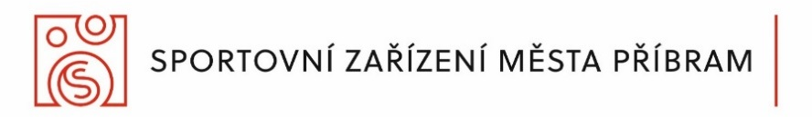

OBJEDNÁVKA Č.5

Č. 18/07/2022

Zábavné atrakce – pronájem, montáž, doprava, obsluha

Dodavatel: | Odběratel:
Název: Agentura - Svět atrakcí – objednám si na akci!  Josef Rybár | Název: Sportovní zařízení města Příbram p. o.
Sídlo: Syrovátka 11  503 27 Lhota pod Libčany - Hradec Králové  Czech republic | Sídlo: Legionářů 378, 261 01 Příbram VII
IČ : 627 23 499  DIČ : CZ7605093111 | IČ: 71217975, DIČ: CZ71217975  za SZM objednává: Martina Parezová  pro středisko: Nový Rybník  za SZM schvaluje: Mgr. Jan Slaba
1) Specifikace zboží/služby: | Objednáváme u Vás zábavné atrakce na Superhrdinské hry na Novém Rybníku dne 29.7.2022:  Shoď ho  7.500,- Kč + 21% DPH  Nafukovací stěna Moucha  6.000,- Kč + 21% DPH  Bungee trampolína 4v1  18.000,- Kč + 21% DPH  Lovec světla  7.500,- Kč + 21% DPH  Siloměr kladivo  9.000,- Kč + 21% DPH  Aplikace rychlostní test  4.600,- Kč + 21% DPH  Zametač Wipeaut  11.000,- Kč + 21% DPH  Nafukovací bungee running  7.500,- Kč + 21% DPH  Lidský stolní fotbal nafukovací  9.000,- Kč + 21% DPH
2) Termín a místo dodání: | - 29.7.2022 Nový Rybník
3) Cena včetně DPH:  Sleva 7% | - Cena před slevou 96.921,-Kč  Sleva 6.784,-Kč  Cena po slevě 90.137,-Kč
4) Místo a termín splatnosti ceny, způsob fakturace | - FAKTURACE po akci
Za dodavatele objednávku převzal: Za odběratele objednávku schválil:

…………………………….. ……………………………

